DE LO PRESENCIAL A LO DIGITAL
TURNO: Todos
Materia: GEOGRAFÍA
Curso: 3°
Semana: Del 02/11/20 al 11/11/20
Profesora: Pistan Liliana Curso: 3° División: 1° Email: lilianapistanprofe91@gmail.com Turno: Mañana
Profesora: Gallo Lidia Curso: 3° División: 1° y 2° Email: Lidiamercedes70@hotmail.com Turno: Tarde
Profesora: Pistan Liliana Curso: 3° División: 1° y 2° Email:lilianapistanprofe91@gmail.com Turno: Vespertino

Datos a completar por el alumno
APELLIDO Y NOMBRE:
CURSO: DIVISIÓN: TURNO:
E-MAIL:
TELÉFONO: (SEÑALAR: FIJO O MÓVIL)

ACTIVIDAD VIRTUAL N°10
TEMA: “Indicadores económicos: NBI, pobreza y desigualdad”
ACTIVIDADES:
1.- Luego de la lectura del texto “POBREZA EN LA ARGENTINA”. Elabora un mapa conceptual diferenciando y caracterizando los métodos para medir la pobreza.
2.- Responder: ¿Cuándo un hogar se encuentra bajo la línea de pobreza? Y cuando sobre la línea de indigencia?

3.- Completar el siguiente cuadro sinóptico.
INDICADOR | DESCRIPCIÓN
HACINAMIENTO
VIVIENDA PRECARIA
INASISTENCIA ESCOLAR
INCAPACIDAD DE SUBSISTENCIA

4.- En base a la observación del mapa, que refleja la población con N.B.I. Responder: ¿Cuáles son las provincias con N.B.I. alto, medio y bajo? VALORES N.B.I. ALTO (19.71-25.25), MEDIO (12.44-16.43), INTERMEDIO (8.72-12.44) Y BAJO (5.73-872)
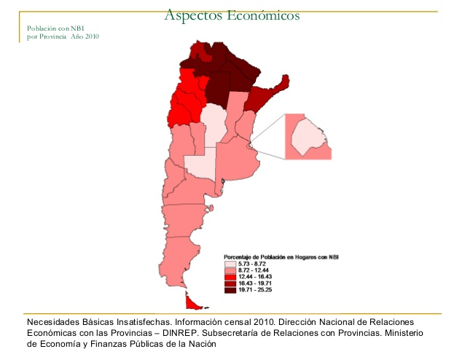

5.- Comparen los significados de pobreza estructural, nuevos pobres y pobreza subjetiva.
6.- Una de las Necesidades Básicas Insatisfechas es la vivienda precaria y el hacinamiento, investiga cual es la función de los siguientes organismos y planes del Estado. Para la realización del mismo lean sobre las políticas asistenciales.
7.- A modo de conclusión. Nombrar situaciones problemáticas ocasionada por la falta del empleo y la pobreza.
La pobreza
La pobreza es uno de los principales aspectos que se tienen en cuenta para considerar como son las condiciones de vida de una población. Si bien este concepto es ampliamente utilizado, no es fácil de definir y de medir, ya que es multidimensional.
En general, la pobreza se define como el acceso insuficiente e inadecuado a recursos considerados básicos e imprescindibles para el bienestar humano. Las características de este fenómeno y los métodos que se utilizan para medirlo varían de acuerdo con el momento histórico y social en que nos encontremos. Dado que este fenómeno se debe analizar y resolver en los países, se desarrollan distintos métodos para analizarlo con el objetivo de conocer sus características y cambios a lo largo del tiempo, como también formular políticas, programas y acciones específicas para reducirlo y llegar a erradicarlo.
Medir la pobreza en la Argentina
Entre los métodos para medir la pobreza se encuentran los estadísticos, y entre ellos están muy difundidos dos tipos: los que se basan en el ingreso como una medida de bienestar. Un ejemplo es la línea de pobreza, que tiene en cuenta la capacidad de compra de un conjunto de bienes y servicios considerados básicos; los que se basan en indicadores que dan cuenta de las condiciones generales y de mediano y largo plazo que determinan las condiciones de vida, como el acceso a la educación, a la infraestructura de servicios públicos, etc. Un ejemplo es la medición de las necesidades básicas insatisfechas (NBI).
La línea de pobreza compara los ingresos monetarios de los hogares (la suma de los ingresos que reciben todos los miembros del hogar) con los ingresos necesarios para comprar una cierta cantidad de bienes básicos que constituyen una “canasta familiar”. Dichas necesidades se calculan teniendo en cuenta los requerimientos calóricos y proteicos de un hombre adulto, entre 30 y 59 años, de actividad moderada (la canasta básica alimentaria) para la fijación de la línea de indigencia, y de un adicional de bienes y servicios no alimentarios (gastos de vivienda, indumentaria, transporte público, etc. que engloban la canasta básica total) para la fijación de la línea de pobreza.
De acuerdo con este método se clasifica como "pobres indigentes” a aquellos hogares - y a sus integrantes- cuyos ingresos declarados no superen el valor de la canasta básica alimentaria y como pobres a los que no superen el valor de la canasta básica total. El valor de la línea de pobreza siempre es mayor que el de la línea de indigencia, porque esta última define las condiciones de pobreza más extrema.
NBI en la Argentina
En la Argentina, el uso del indicador de necesidades básicas insatisfechas (NBI) para medir la pobreza se inició en 1984. Fue elaborado sobre la base del Censo Nacional de Población y Vivienda de 1980. Este indicador mide la pobreza de los hogares a partir de la identificación de ciertos umbrales de privaciones de bienes, recursos y oportunidades ocupacionales y de acceso a servicios. Dado que mide aspectos no coyunturales sino permanentes en el tiempo, se lo considera un indicador de pobreza estructural, es decir, de las condiciones más permanentes que genera la pobreza.
Los hogares con NBI son aquellos que presentan al menos una de las siguientes condiciones: hacinamiento (hogares con más de tres personas por cuarto), vivienda precaria (hogares que habitan una vivienda de tipo inconveniente, por ejemplo: pieza de inquilinato, hotel o pensión, casilla, local no construido para habitación o vivienda móvil), carencia de condiciones sanitarias (hogares que no tienen retrete), inasistencia escolar (hogares que tienen al menos un niño en edad escolar que no asiste a la escuela) e incapacidad de subsistencia (hogares que tienen cuatro
O más personas por miembro ocupado, cuyo jefe no hubiese completado el tercer grado de escolaridad primaria).

